5月12日动态
户外活动篇
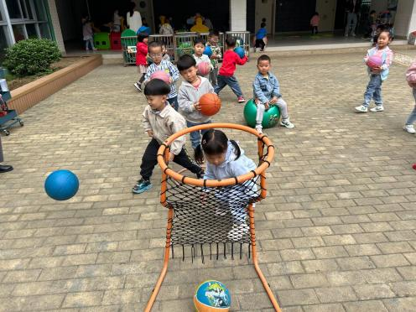
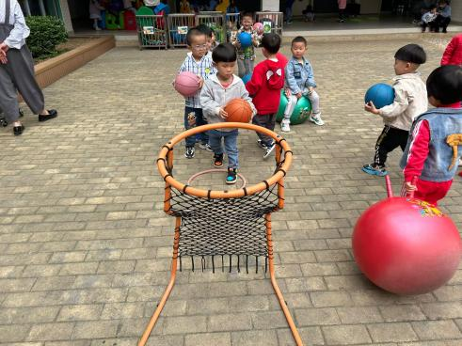

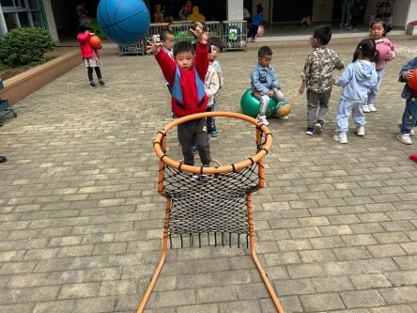
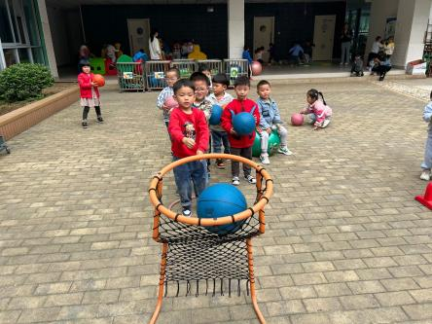

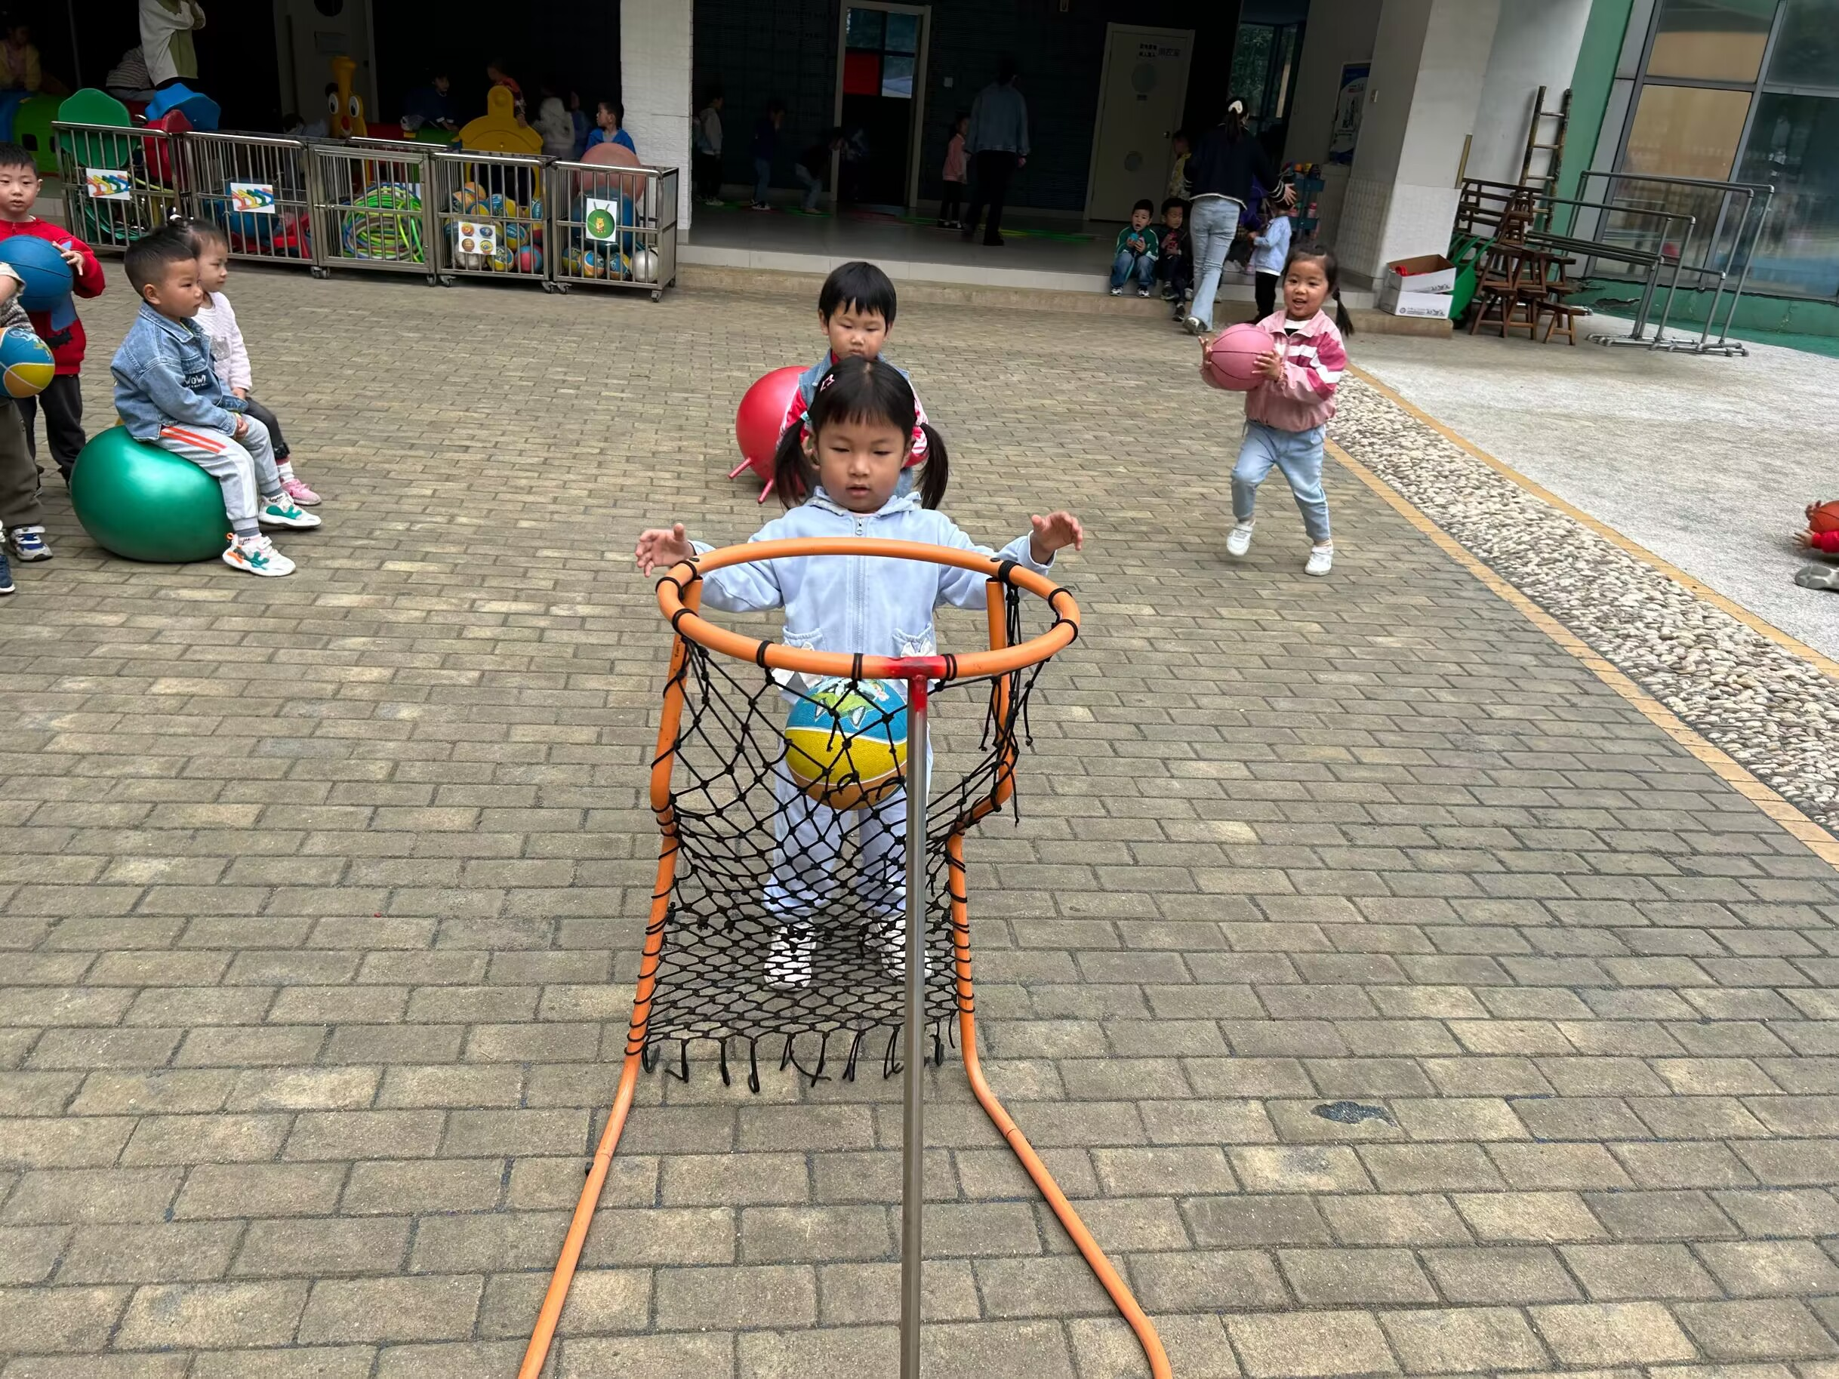
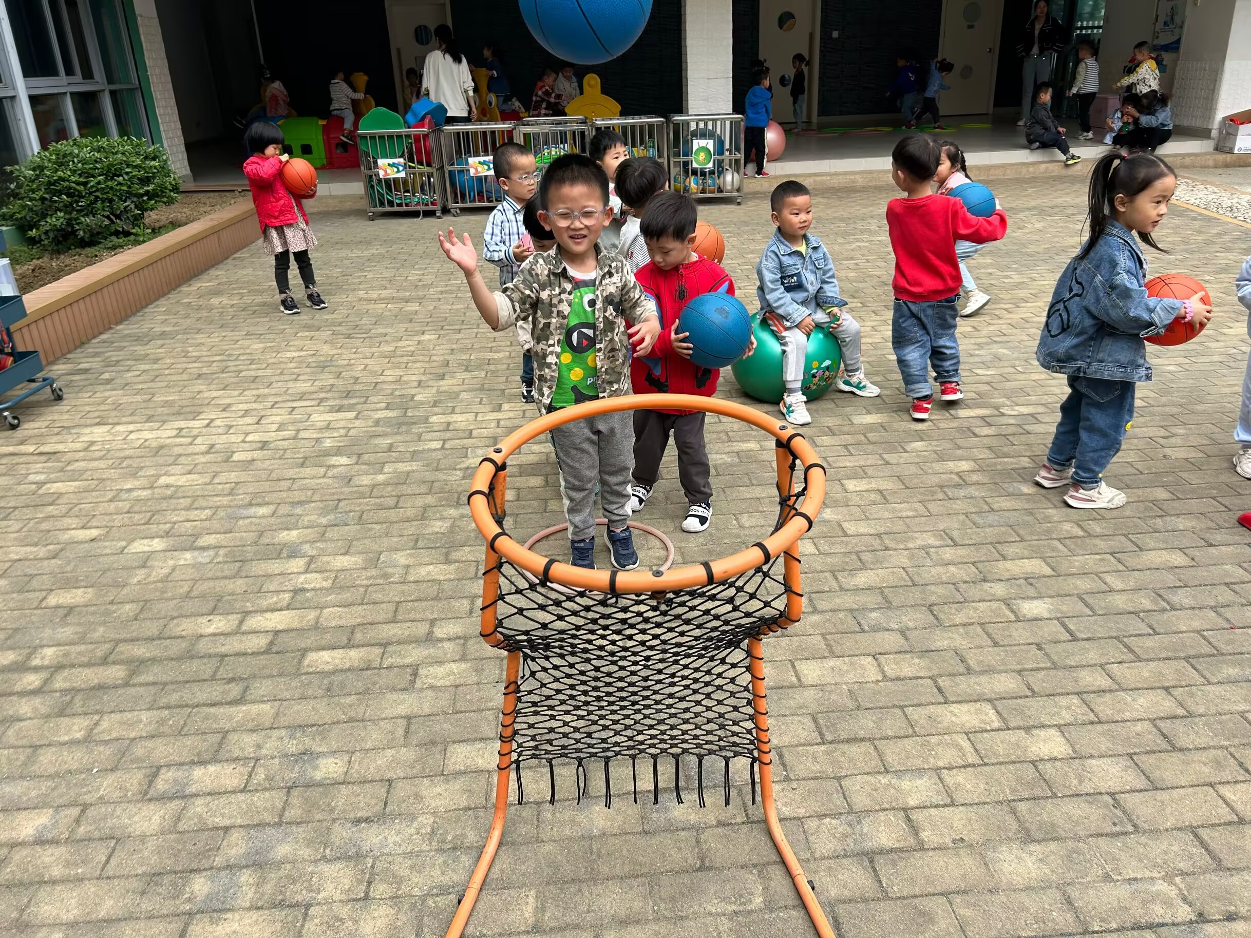

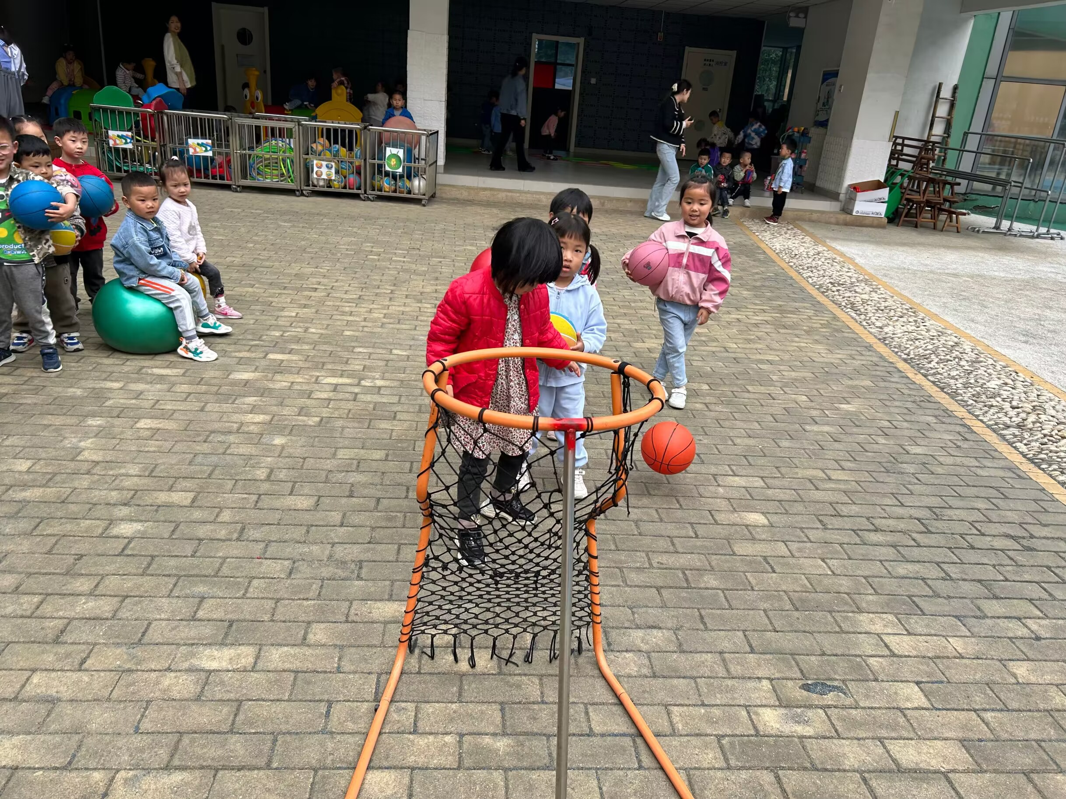

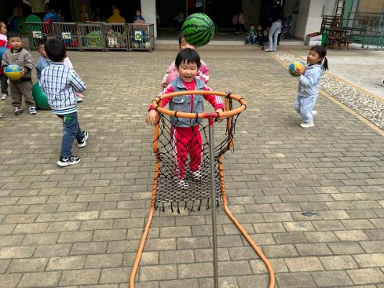

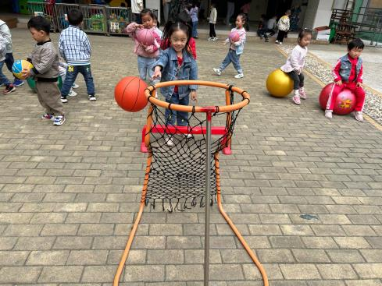
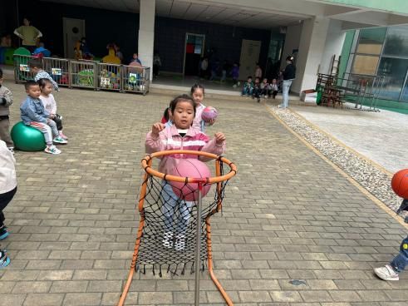

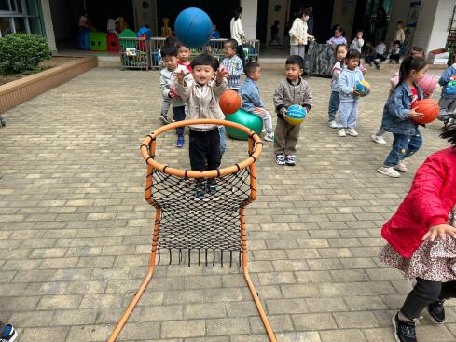

瞧，我们玩的多开心啊！
集体活动篇
手指游戏：十个油条
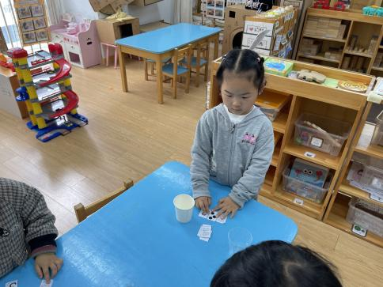
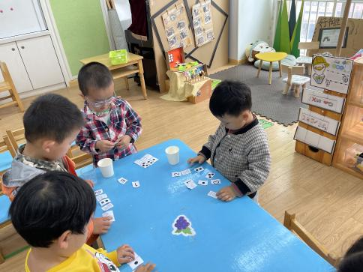

生活活动篇
午餐：猪肝洋葱，花菜豆腐干，生菜肉末粉丝；点心：小面包
温馨提示
最近天气气温回暖，爸爸妈妈要注意给孩子减少衣服哦！一冷一热容易生病，请假在家休息的小朋友要及时照顾好自己的身体，多喝水哦！
1.请各位家长给小朋友的保温杯里放温水哦！
2.请各位将垫背巾在家给孩子垫好，户外出汗，预防感冒。
3.今天不开展全托不延时班，请各位安排好工作，按时来接宝贝哦！

